Jak doinstalovat přepisovač Whisper do svého počítače

1. Navštivte <https://www.nikse.dk/subtitleedit>
2. Klikněte na Download latest version of Subtitle Edit:

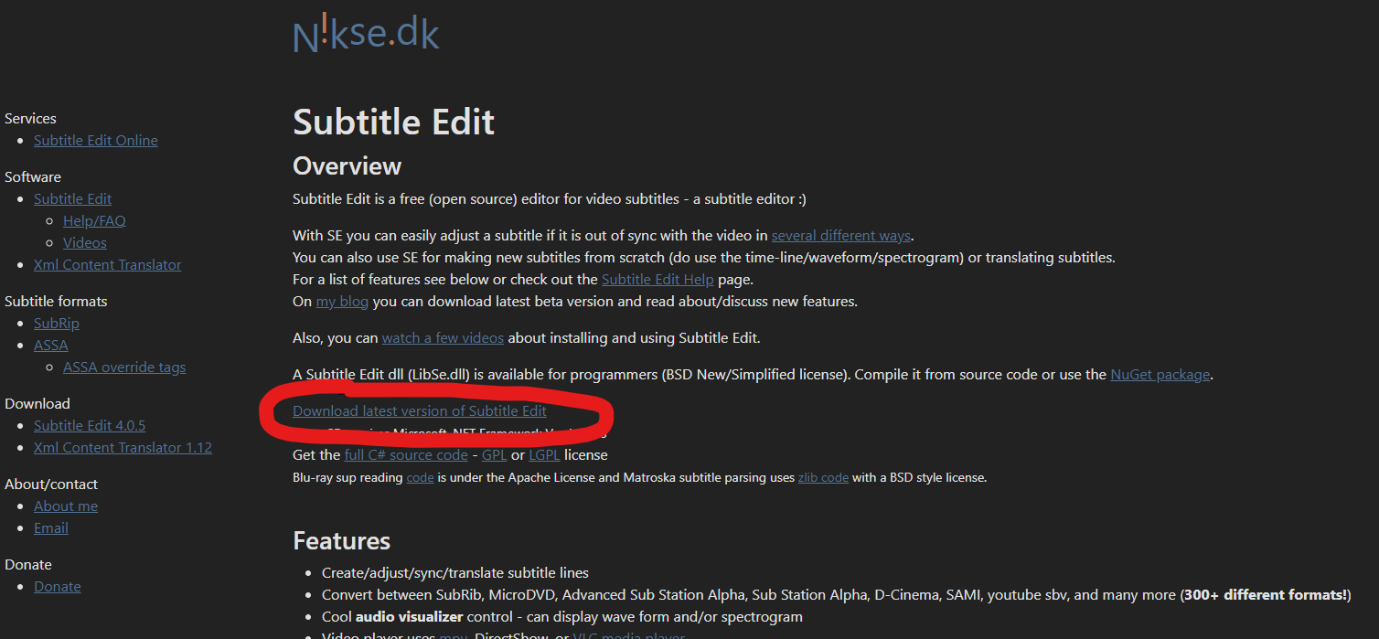

1. Vyberte Portable version

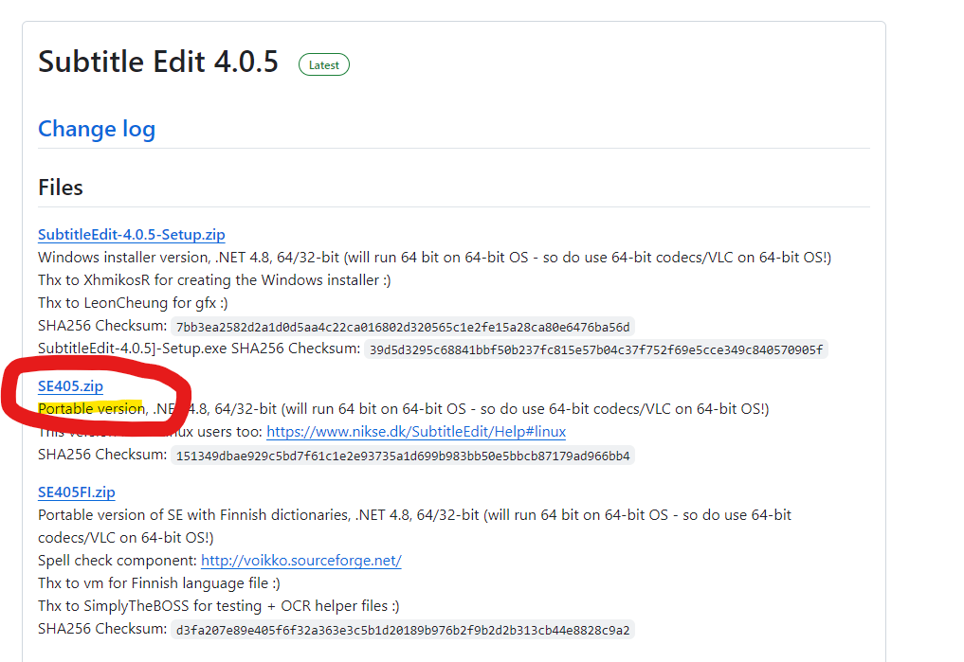

1. Stažený ZIP soubor extrahujte:

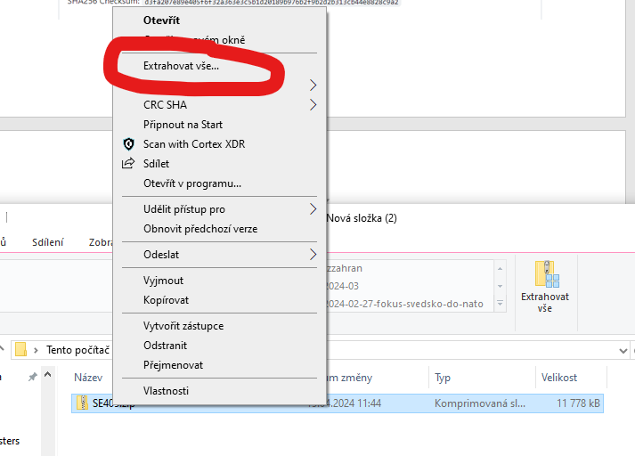

1. Výsledkem bude adresář, něco jako S04E05. V něm je nainstalovaná aplikace SubtitleEdit, kterou budeme používat. Adresář si uložte někam, kde ho nesmažete. Uvnitř je aplikace, kterou spusťte: 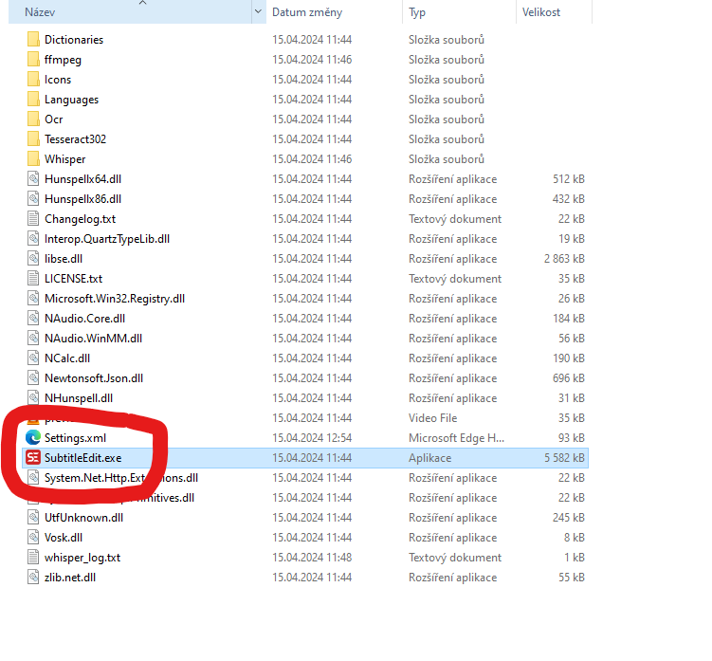
2. Otevře se vám celá aplikace SubtitleEdit. Ta umí milion věcí, je určena pro úpravy titulků. My z ní potřebujeme jen kousek, automatický přepisovač. K tomu se dostanete přes Video -> Audio to text (Whisper) 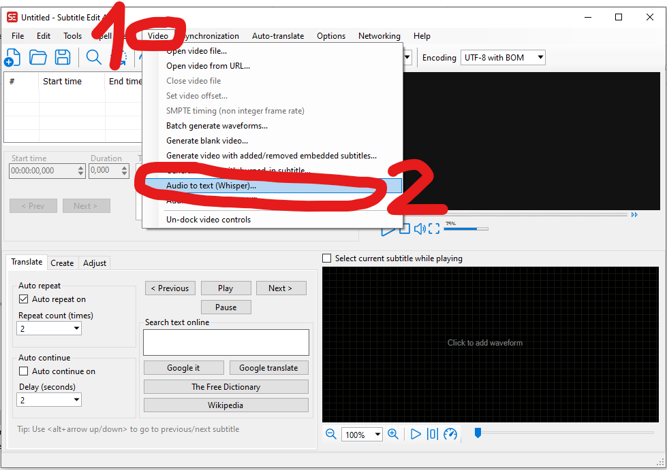
3. Při prvním spuštění se vás Subtitle Edit zeptá, zda chcete doinstalovat. FFmpeg. Potvrďte, že ano:

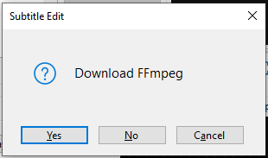

1. Po stažení FFmpegu se vás to zeptá, jestli chcete stáhnout Purfview’s Faster-Whisper. Potvrďte, že ano:

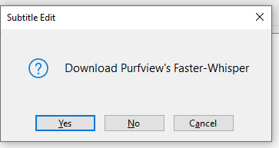

1. Nyní je potřeba do SubtitleEdit ještě přidat model (soubor s předtrénovanou neuronovou sítí/umělou inteligencí), který pak bude dělat ten samotný přepis. Klikněte na trojtečku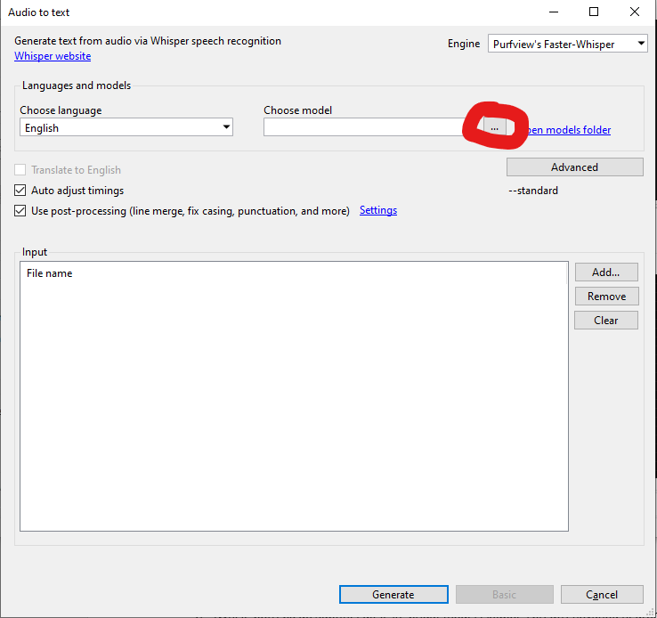
2. V okně pak vyberte model Large-v2 a dejte Download. Bude se chvíli stahovat.
3. Nyní máte hotovo všechno nastavování, kroky 1-10 už nemusíte opakovat a můžete vesele přepisovat
4. Pro přepis si opět otevřete SubtitleEdit, Video -> Audio to text (Whisper). V okně vyberte jazyk originálu (1), model který to přepíše (2) a poté přidejte soubory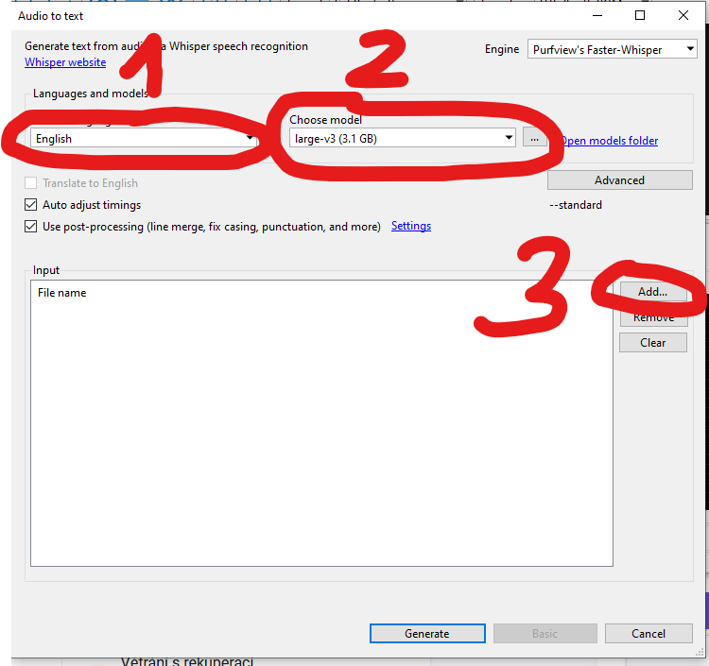
5. Pozor, při přidávání souborů tam bývá chyták, SubtitleEdit vám zobrazuje jen videa a ne audio-soubory. Je potřeba v dialogovém okně překliknout 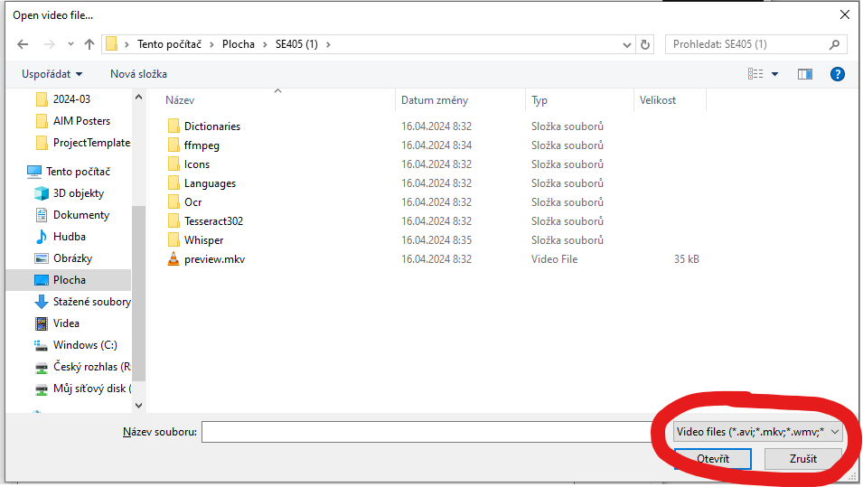
6. Po vybrání souborů už stačí kliknout na Generate.
7. Bohužel, ve výchozím stavu SubtitleEdit neukazuje průběh přepisu, lze to ale zapnout. Viz návod pro pokročilé o stránku dále
8. Přepisovač ukládá data jako .srt soubory, což jsou soubory s titulky. Jde je ale normálně otevřít třeba ve Wordu (pravý klik -> Otevřít v programu -> Word 2016)

Jak sledovat průběh přepisu

1. Zapněte přepisovací okno
2. Klikněte na Advanced: 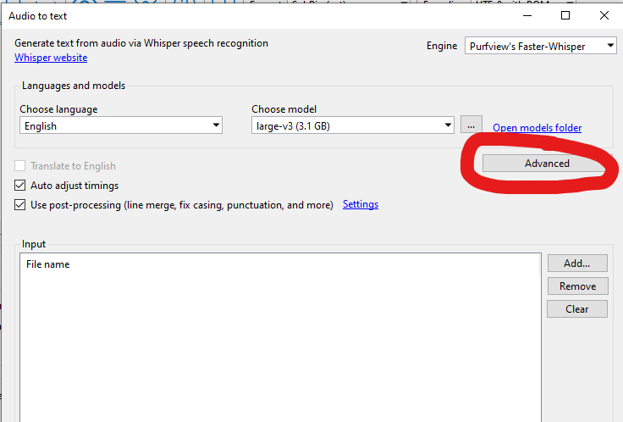
3. Do kolonky připište „-pp“ (bez uvozovek, s mezerou za --standard) 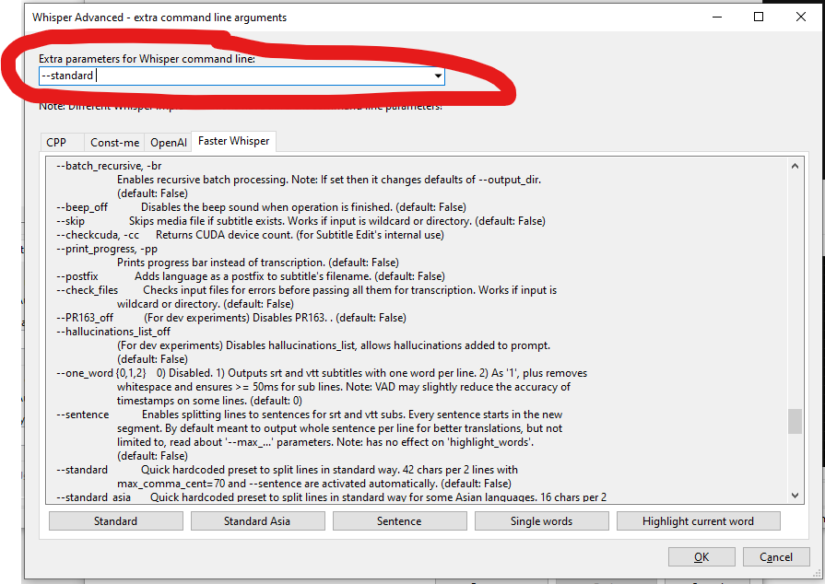
4. Nyní byste v přepisovacím okně měli vidět 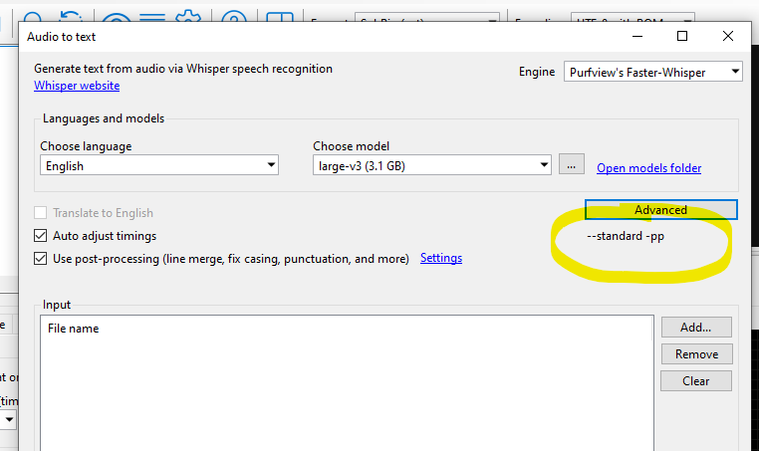
5. Teď už stačí spustit standardním způsobem přepis
6. Po jeho spuštění zmáčkněte F2, okno se vám změní a uvidíte v něm technický výpis Whisperu, včetně průběhu (přibývá jen občas)

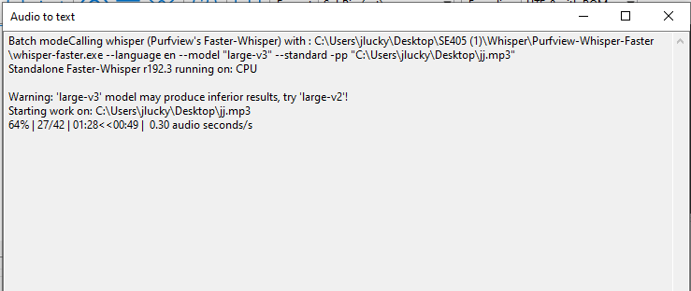

1. Dalším zmáčknutím F2 se přepnete zpět do přepisovacího okna